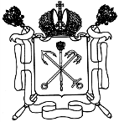

ПРАВИТЕЛЬСТВО САНКТ-ПЕТЕРБУРГА

КОМИТЕТ ПО СТРОИТЕЛЬСТВУ

РАСПОРЯЖЕНИЕ

________________ №____________

О признании утратившими силу
распоряжения Комитета по строительству
от 20.03.2012 № 32

1. Признать утратившим силу распоряжение Комитета по строительству от 20.03.2012 № 32 «Об утверждении акта о выборе земельного участка для строительства».
2. Контроль за исполнением настоящего распоряжения оставляю за собой.

Председатель Комитета М.В.Демиденко

